МИНИСТЕРСТВО ОБРАЗОВАНИЯ КРАСНОЯРСКОГО КРАЯ
краевое государственное автономное
профессиональное образовательное учреждение
«Емельяновский дорожно-строительный техникум»

ФОНД
ОЦЕНОЧНЫХ СРЕДСТВ

ПО УЧЕБНОЙ ДИСЦИПЛИНЕ

ОП 03. ОСНОВЫ ТЕХНИЧЕСКОГО ЧЕРЧЕНИЯ
^{(наименование дисциплины)}
23.01.06Машинист дорожных и строительных машин
(код и наименование направления подготовки)

Рассмотрено на заседании
МК профессионального цикла
протокол №___
от «___»__________20__ г.,
Председатель МК
____________/М.П. Картель /
^{(подпись)И.О.Фамилия}

Емельяново
Фонд оценочных средств составлен в соответствии с рабочей программой, разработанной на основе Федерального государственного образовательного стандарта среднего профессионального образования по 23.01.06 Машинист дорожных и строительных машин.
(код и наименование специальности)

по учебной дисциплине Основы технического черчения

Составители: ___Александрова И.С., преподаватель__________________
(Ф.И.О., должность)

СОДЕРЖАНИЕ

стр.

1. Общие положения

2. ПАСПОРТ фонда оценочных средств

Таблица 1 – Контроль и оценка освоения учебной дисциплины по темам (разделам)

3. контрольно-Оценочные средства текущего контроля
3.1 Тестовые задания
3.2 Практические работы
3.3 текущий контроль
3.3.1 Вопросы для текущего контроля

3.3.2 Задания для самостоятельных работ

4. контрольно-Оценочные средства промежуточной аттестации и критерии оценок

5. Литература

1. Общие положения
В основе учебной дисциплины Основы технического черчения лежит установка на формирование у обучаемых системы базовых понятий в области черчения, представлений о видах, назначении и правилах выполнения конструкторской документации, а также выработка практических навыков выполнения чертежей и умений применять полученные знания как в профессиональной деятельности, так и для решения жизненных задач.
Результатом освоения учебной дисциплины Основы технического черченияявляются освоенные умения и усвоенные знания, направленные на формирование общих и профессиональных компетенций.
Форма промежуточной аттестации по учебной дисциплине – Дифференцированный зачет.

 | Промежуточная аттестация | Форма проведения
6 семестр | Дифференцированный зачет. | Контрольная работа

К промежуточной аттестации в форме дифференцированного зачетадопускаются обучающиеся, которые полностью выполнили все предусмотренные практические задания, задания для самостоятельной работы, имеющие положительную оценку по результатам всех видов текущей аттестации.
Итогом дифференцированного зачета является качественная оценка в баллах от 2 до 5.
В результате освоения учебной дисциплины обучающийся должен
уметь:
У.1 - читать рабочие и сборочные чертежи и схемы;
У.2 - выполнять эскизы, технические рисунки и простые чертежи деталей, их элементов, узлов;
знать:
З.1 - правила чтения технической документации;;
З.2 - способы графического представления объектов, пространственных образов и схем.
3.3 - правила выполнения чертежей, технических рисунков и эскизов;
3.4 - технику и принципы нанесения размеров.
Выпускник, освоивший ППКРС СПО, должен обладать:
- общими компетенциями, включающими в себя способность:
ОК1. Понимать сущность и социальную значимость своей будущей профессии, проявлять к ней устойчивый интерес;
ОК2. Организовывать собственную деятельность, исходя из цели и способов ее достижения, определенных руководителем;
ОК3. Анализировать рабочую ситуацию, осуществлять текущий и итоговый контроль, оценку и коррекцию собственной деятельности, нести ответственность за результаты своей работы;
ОК4. Осуществлять поиск информации, необходимой для эффективного выполнения профессиональных задач;
ОК5. Использовать информационно-коммуникационные технологии в профессиональной деятельности;
ОК6. Работать в коллективе и команде, эффективно общаться с коллегами, руководством, клиентами;
ОК7. Исполнять воинскую обязанность, в том числе с применением полученных профессиональных знаний (для юношей).
- профессиональными компетенциями, соответствующими основным видам профессиональной деятельности:
ПК 1.1. Диагностировать автомобиль, его агрегаты и системы;
ПК 1.2. Выполнять работы по различным видам технического обслуживания;
ПК 1.3. Разбирать, собирать узлы и агрегаты автомобиля и устранять неисправности;
ПК 1.4. Оформлять отчетную документацию по техническому обслуживанию;
ПК 2.1. Управлять автомобилями категорий «В» и «С»;
ПК 2.2. Выполнять работы по транспортировке грузов и перевозке пассажиров;
ПК 2.3. Осуществлять техническое обслуживание транспортных средств в пути следования;
ПК 2.4. Устранять мелкие неисправности, возникающие во время эксплуатации транспортных средств;
ПК 3.1. Производить заправку горючими и смазочными материалами транспортных средств на заправочных станциях;
ПК 3.2. Проводить технический осмотр и ремонт оборудования заправочных станций.

2. Паспортфонда оценочных средств
по дисциплине Основы технического черчения
Таблица 1. Контроль и оценка освоения учебной дисциплины по темам (разделам).
Разделы, темы | Наименование оценочного средства | Проверяемые У, З, ОК, ПК
1 курс, 1 семестр
Текущий контроль
Раздел 1. Геометрическое черчение
Тема 1.1. Основные правила оформления чертежей | Тест 1 (два варианта по 14 вопросов) | У1, З.1, З.2, ОК 1, ПК 1.1, ПК 1.4
 | Самостоятельная работа №1 Написание рефератов на тему: «Чертеж: понятие, история, значение». | У1, З.1, З.2, ОК 1, ОК 4, ПК 2.3, ПК 3.4
 | Практическая работа №1. Оформление чертежа: рамка, основная надпись. | У1, З.1, З.2, ОК 1, ОК 4, ПК 2.3, ПК 3.4
 | Практическая работа №2. Упражнение в написании  шрифта типа Б | У1, З.1, З.2, ОК 1, ОК 4, ПК 2.3, ПК 3.4
 | Самостоятельная работа №2 Написание рефератов на тему: «Нанесение размеров». | У1, З.1, З.2, ОК 1, ОК 4, ПК 2.3, ПК 3.4
 | Практическая работа №3. Нанесение размеров, обозначение шероховатости поверхностей. | У1, З.1, З.2, ОК 1, ОК 4, ПК 2.3, ПК 3.4
Тема 1.2. Геометрические построения | Самостоятельная работа №3 Написание рефератов на тему: «Практическое применение геометрических построений». | У1, З.1, З.2, ОК 1, ОК 4, ПК 2.3, ПК 3.4
 | Практическая работа №4. Построение овала и эллипса. | У1, З.1, З.2, ОК 1, ОК 4, ПК 2.3, ПК 3.4
 | Практическая работа №5. Вычерчивание контура детали с применением сопряжения. | У1, З.1, З.2, ОК 1, ОК 4, ПК 2.3, ПК 3.4
 | Самостоятельная работа №4 Написание рефератов на тему: «Лекальные кривые» | У1, З.1, З.2, ОК 1, ОК 4, ПК 2.3, ПК 3.4
 | Самостоятельная работа №5 Написание рефератов на тему: «Сопряжение двух окружностей». | У1, З.1, З.2, ОК 1, ОК 4, ПК 2.3, ПК 3.4
Раздел 2. Проекционное черчение
Тема 2.1. Прямоугольное и аксонометрическое проецирование | Тест 2 (два варианта по десять вопросов) | У1, З.1, З.2, ОК 5, ПК 1.1
 | Самостоятельная работа №6 Написание рефератов на тему: «Плоскости проекций» | У1, З.1, З.2, ОК 1, ОК 4, ПК 2.3, ПК 3.4
 | Практическая работа №6. Выполнение проекций точек, принадлежащих поверхности предмета. | У1, З.1, З.2, ОК 1, ОК 4, ПК 2.3, ПК 3.4
 | Практическая работа №7. Выполнение технических рисунков. | У1, З.1, З.2, ОК 1, ОК 4, ПК 2.3, ПК 3.4
 | Практическая работа №8. Прямая, касательная к окружности заданного радиуса: построение | У1, З.1, З.2, ОК 1, ОК 4, ПК 2.3, ПК 3.4
 | Практическая работа №9. Выполнение аксонометрических проекций по индивидуальным заданиям. | У1, З.1, З.2, ОК 1, ОК 4, ПК 2.3, ПК 3.4
 | Самостоятельная работа №7. Написание реферата на тему: Отличие технического рисунка от чертежа. | У1, З.1, З.2, ОК 1, ОК 4, ПК 2.3, ПК 3.4
Раздел 3. Сечения и разрезы
Тема 3.1. Сечение. | Самостоятельная работа №9 Написание реферата на тему: «Графические обозначения материалов в сечениях». | У1, З.1, З.2, ОК 1, ОК 4, ПК 2.3, ПК 3.4
 | Практическая работа №10. Построение разрезов. Расположение и обозначение разрезов. | У1, З.1, З.2, ОК 1, ОК 4, ПК 2.3, ПК 3.4
Тема 3.2. Разрезы. | Практическая работа №11. Выполнение эскиза детали с выполнением необходимого разреза | У1, З.1, З.2, ОК 1, ОК 4, ПК 2.3, ПК 3.4
 | Самостоятельная работа №10 Написание реферата на тему: «Выполнение сложных разрезов». | У1, З.1, З.2, ОК 1, ОК 4, ПК 2.3, ПК 3.4
Раздел 4. Машиностроительное черчение
Тема 4.2. Изображение и обозначение резьб. | Тест 3 (на два варианта, по 25 вопросов, графическое задание)
 | Самостоятельная работа №11 Написание реферата на тему:«Размеры, допуски, посадки, шероховатость поверхности». | У1, З.1, З.2, ОК 1, ОК 4, ПК 2.3, ПК 3.4
 | Практическая работа №12. Изображение резьбы. | У1, З.1, З.2, ОК 1, ОК 4, ПК 2.3, ПК 3.4
 | Самостоятельная работа №13: Написание реферата на тему:«Общие сведения о передачах». | У1, З.1, З.2, ОК 1, ОК 4, ПК 2.3, ПК 3.4
 | Практическая работа №13. Выполнение комплексного чертёжа. | У1, З.1, З.2, ОК 1, ОК 4, ПК 2.3, ПК 3.4
Раздел 5. Схемы
Кинематические, гидравлические и пневматические схемы | Самостоятельная работа №14 Написание реферата на тему:«Кинематические, гидравлические и пневматические схемы» | У1, З.1, З.2, ОК 1, ОК 4, ПК 2.3, ПК 3.4
 | Практическая работа №14. Кинематические схемы | У1, З.1, З.2, ОК 1, ОК 4, ПК 2.3, ПК 3.4
Промежуточный контроль
Дифференцированный зачет | Тестирование | У1, З.1, З.2, ОК 1, ОК 4, ПК 2.3, ПК 3.4

Контрольно-оценочные средства для текущего контроля
Текущий контроль проводится преподавателем в процессе проведенияпрактических занятий –тестовые задания по всем разделам дисциплины.Оценка индивидуальных образовательных достижений по результатам текущего контроля (тестовые задания, задания устного опроса) производится в соответствии с универсальной шкалой (таблица 1), с учетом за каждый правильный ответ - 1 балл.

Таблица1 - Универсальная шкала оценивания тестовых заданий
Процент результативности (правильных ответов) | Качественная оценка индивидуальных образовательных достижений
 | балл (отметка) | вербальный аналог
85 ÷ 100 | 5 | отлично
70÷ 84 | 4 | хорошо
50 ÷ 69 | 3 | удовлетворительно
менее 50 | 2 | неудовлетворительно

Раздел 1 Геометрическое черчение

Задание 1Тестовые задания

При разработке тестов использованы задания закрытого и открытого типов: выбрать правильный ответ (альтернативные тесты), вставить пропущенное слово или словосочетание, дописать предложение.
Инструкция по выполнению теста:
1. Проверка готовности обучающихся к занятиям.
2. Каждому присутствующему раздаётся вариант теста.
3. Правильный ответ фиксируется галочкой в пустом квадрате.
4. Чтобы исправить уже данный вариант ответа его необходимо аккуратно одной косой линией зачеркнуть и выбрать новый вариант ответа (в противном случае все исправления будут оцениваться как ошибочные).
5. После проверки тестовых ответов до студентов доводятся оценки согласно табл. 1.

Критерий оценивания:

За правильные ответы на вопросы выставляется положительная оценка – по 1 баллу.
За неправильный ответ на вопрос выставляется отрицательная оценка – 0 баллов.

Оценки:
«5» - 14 баллов;
«4» - 9-13 баллов;
«3» - 7-8 баллов;
«2» - менее 7 баллов

Вариант 1

1 Какими размерами определяются форматы чертежных листов?
Любыми произвольными размерами, по которым вырезан лист;
Обрамляющей линией (рамкой формата), выполняемой сплошной основной линией;
Размерами листа по длине;
Размерами внешней рамки, выполняемой сплошной тонкой линией;
Размерами листа по высоте.

2 Основная надпись чертежа по форме 1 располагается:
посередине чертежного листа
в левом верхнем углу, примыкая к рамке формата
в правом нижнем углу
в левом нижнем углу
в правом нижнем углу, примыкая к рамке формата

3Толщина сплошной основной линии чертежа лежит в следующих пределах:
0,5 ...... 2,0 мм
1,0 ...... 1,5 мм
0,5 ...... 1,4 мм
0,5 ...... 1,0 мм
0,5 ...... 1,5 мм

4 Размер шрифта h определяется следующими элементами:
высотой строчных букв
высотой прописных букв в миллиметрах
толщиной линии шрифта
шириной прописной буквы А, в миллиметрах
расстоянием между буквами

5 В соответствии с ГОСТ 2.304-81 шрифты типа А и Б выполняются:
без наклона и с наклоном 60⁰
без наклона и с наклоном около 75⁰
только без наклона
без наклона и с наклоном около 115⁰
только с наклоном около 75⁰

6 Сплошная волнистая линии на чертеже под номером 3 служит линией…..(обрыва)

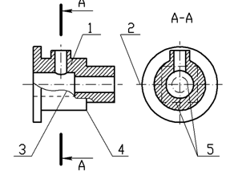

7 Масштабом называется:
отношение действительных размеров к линейным размерам
расстояние между двумя точками на плоскости
пропорциональное уменьшение размеров предмета на чертеж
отношение линейных размеров на чертеже к действительным размерам

8 В каких единицах измерения указываются линейные размеры на чертежах?
В десятых долях метра;
В микронах и секундах;
В метрах, минутах и секундах;
В дюймах, градусах и минутах;
В миллиметрах.

9 Определите, на каком чертеже правильно записаны размерные числа ( рис. СЗ-2)?
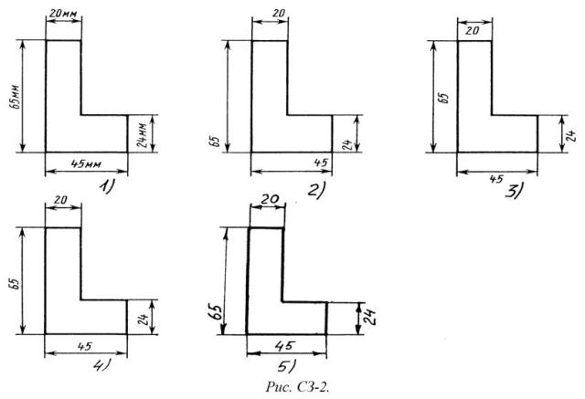
Правильный вариант ответа №1;
Правильный вариант ответа №2;
Правильный вариант ответа №3;
Правильный вариант ответа №4;
Правильный вариант ответа №5;

10 Знак, позволяющий сократить число изображений на чертежах:

знак шероховатости поверхности
знак осевого биения
знак радиуса
знак диаметра

11Размерные линии рекомендуется проводить на расстоянии от контура детали:

не более 10 мм
от 7 до 10 мм
от 6 до 10 мм
от 1 до 5 мм
не более 15 мм

12 Знак перед размерным числом 40 на рисунке ниже обозначает................(квадратное сечение) в плоскости перпендикулярной оси

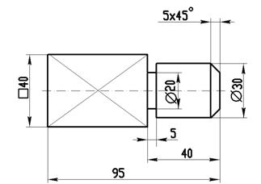

13 Чему должен быть равен раствор циркуля при делении окружности на шесть равных частей?
Диаметру окружности.
Половине радиуса окружности.
Двум радиусам окружности.
Двум диаметрам окружности.
Радиусу окружности.

14 Уклон 1:5 означает, что длина одного катета прямоугольного треугольника равна:
одной единице, а другого четыре
пяти единицам, а другого тоже пяти
пяти единицам, а другого десяти
двум единицам, а другого восьми
одной единице, а другого пяти

Вариант 2

1 Форматы чертежных листов определяются размерами:
любыми произвольными размерами, по которым вырезан лист
обрамляющей линией (рамкой формата), выполняемой сплошной основной линией
размерами листа по длине
размерами внешней рамки, выполняемой сплошной тонкой линией
размерами листа по высоте.

2. Где располагается основная надпись чертежа по форме 1 на чертежном листе?
Посередине чертежного листа;
В левом верхнем углу, примыкая к рамке формата;
В правом нижнем углу;
В левом нижнем углу;
В правом нижнем углу, примыкая к рамке формата.

3 По отношению к толщине основной линии толщина разомкнутой линии составляет:
1) (0,5 ..... 1,0) S;
2) (1,0 ..... 2,0) S;
3) (1,0 ..... 2,5) S;
4) (0,8 ..... 1,5) S;
5) (1,0 ..... 1,5) S.

4 ГОСТ устанавливает следующие размеры шрифтов в миллиметрах:
1; 2; 3; 4; 5; 6; 7; 8; 9; 10
1,5; 2,5; 3,5; 4,5; 5,5; 6,5
2; 4; 6; 8; 10; 12
1,8; 2,5; 3,5; 5; 7; 10; 14; 20
1; 3; 5; 7; 9; 11;13

5 Соответствие названий линий чертежа их применению согласно ЕСКД:

1 сплошная толстая А) линия видимого контура1
2 штриховая Б) выносная, размерная линия 2
3 штрихпунктирная В)линия невидимого контура 3
4 сплошная тонкая Г) осевая линия 4
- сплошная волнистая Д) линия сечений 5
6 Штрихпунктирная линия с одной точкой:
линия видимого контура
осевая
линия сгиба
выносная

7Масштабы изображений на чертежах должны выбираться из следующего ряда:
1:1; 1:2; 1:2,5; 1:3; 1:4; 1:5; 2:1; 2,5:1; 3:1; 4:1; 5:1.......
1:1; 1:2; 1:2,5; 1:4; 1:5; 2:1; 2,5:1; 4:1; 5:1......
1:1; 1:2; 1:4; 1:5; 2:1; 4:1; 5:1......
1:2; 1:2,5; 1:4; 1:5; 2:1; 2,5:1; 4:1; 5:1......
1:1; 1:2,5; 1:5; 2:1; 2,5:1; 5:1......

8. В каких единицах измерения указываются угловые размеры на чертежах?
В сотых долях метра и градусах;
В микронах и секундах;
В метрах, минутах и секундах;
В дюймах, градусах и минутах;
В градусах минутах и секундах.

9 Определите, под каким номером на чертеже нанесены правильно размеры (рис. С3-1)?
Правильный вариант ответа №1;
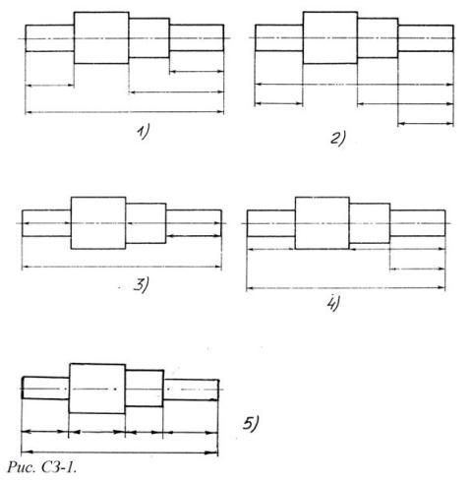
Правильный вариант ответа №2;
Правильный вариант ответа №3;
Правильный вариант ответа №4;
Правильный вариант ответа №5;

10 Вспомогательные построения геометрических элементов на чертеже выполняют линиями:
сплошными основными
сплошными тонкими
штрихпунктирными
штриховыми
сплошной волнистой
11 Параллельные размерные линии должны быть расположены на расстоянии друг от друга:
не менее 7 мм
не более 10 мм
от 7 до 10 мм
от 6 до 10 мм
не менее 17 мм

12 Специальный знак ø используют для нанесения размеров .................(окружностей)

13Правильно обозначена конусность на рисунке:

1  2  3  4  5 | 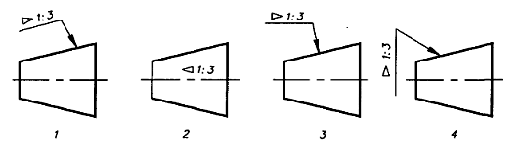

14 При выполнении чертежа в масштабе, отличном от 1:1 проставляются размеры:
те размеры, которые имеет изображение на чертеже
увеличенные в два раза
уменьшенные в четыре раза
независимо от масштаба изображения ставятся реальные размеры изделия
размеры должны быть увеличены или уменьшены в соответствии с масштабом

Раздел2Проекционное черчение

Задание 1Тестовые задания
Критерий оценивания:

За правильные ответы на вопросы выставляется положительная оценка – по 1 баллу.
За неправильный ответ на вопрос выставляется отрицательная оценка – 0 баллов.

Оценки:
«5» - 10 баллов
«4» - 8-9 баллов
«3» - 6-7 баллов
«2» - менее 6 баллов

Вариант 1
1 Основные плоскости проекций:
фронтальная, горизонтальная, профильная
центральная, нижняя, боковая
передняя, левая, верхняя
передняя, левая боковая, верхняя.

2 Проекцией точки на плоскости называется:
произвольно взятая точка плоскости
изображение точки пространства на плоскости
изображение точки предмета на плоскости.
3 Центральным проецированием называется проецирование, при котором:
проецирующие прямые параллельны друг другу
проецирующие прямые параллельны друг другу и наклонены к плоскости проекций под углом отличным от 900
проецирующие лучи исходят из одной точки.

4 Линия связи на комплексном чертеже, соединяющая горизонтальную и фронтальную проекции точек, проходит?
параллельно оси х;
под углом 60⁰ к оси z
под углом 75⁰ к оси x;
под углом 90⁰ к оси x;
под углом 90⁰ к оси y.

5 Горизонтальная плоскость проекций расположена в пространстве:
параллельно оси х
перпендикулярно оси у
параллельно угловой линии горизонта
параллельно плоскости Н
параллельно оси z.

6 Коэффициенты искажения по осям фронтальной диметрической проекции:
1; 0,5; 1
1; 1; 1
0,82; 0,82; 0,82
1; 1; 0,5.

7 Аксонометрия означает:
измерение по осям
плоское изображение детали
объёмное изображение предмета
изображение предмета по осям.

8 Как располагаются координатные оси в прямоугольной изометрии относительно друг друга?
произвольно все три оси;
х и у под углами 180⁰, а z под углами 90⁰ к ним;
х и у под углами 90⁰, а z под углами 135⁰ к ним;
под углами 120⁰ друг к другу;
х и у под углом 120⁰ друг к другу, а z под углом 97⁰ к оси х.

9 Для прямой призмы число боковых сторон будет равно:
Пяти;
Восьми;
Числу сторон многоугольника в основании плюс 2;
Числу сторон многоугольника в основании;
Площади многоугольника в основании.

10 Высота конуса (расстояние от центра эллипса до вершины) в прямоугольной изометрии равна?
Диаметру окружности, увеличенному в 1,22 раза;
Диаметру окружности;
Высоте конуса (расстоянию от центра окружности до вершины) на комплексном чертеже;
Длине образующей;
Длине образующей, увеличенной в 1,22 раза.

Вариант 2
1 Плоскость, параллельная горизонтальной плоскости проекций называется:
фронтальная
центральная
горизонтальная
профильная.

2 Прямоугольное проецирование – это одна из разновидностей:
центрального проецирования
косоугольного проецирования
параллельного проецирования.

3 Основное проецирование принято:
параллельное
косоугольное
центральное
прямоугольное.

4 Профильная плоскость проекций расположена:
параллельно плоскости V
параллельно плоскости Н
параллельно плоскости W
перпендикулярно плоскостям Н и V
5 Трехгранный комплексный чертеж образуется:
поворотом плоскости Н вверх, а плоскости W вправо
поворотом плоскости Н вниз, а плоскости W влево
поворотом плоскости Н вниз, а плоскости W вправо на 90⁰
поворотом плоскости Н вниз, а плоскости W вправо на 180⁰
поворотом только плоскости W вправо на 90⁰
6 Коэффициенты прямоугольной изометрической проекции:
1; 1; 1
0,82; 0,82; 0,82
1; 1; 0,5
1; 0,5; 1
7 Изометрия означает:
двойное измерение по осям
прямое измерение по осям
равное измерение по осям
технический рисунок.

8 В прямоугольной приведенной изометрии проекции окружности в плоскостях, параллельных трем плоскостям координатного трехгранника будут?
все три разные;
в плоскостях хоу и уоz одинаковые, а в плоскости xoz – другая;
все три одинаковые;
в плоскостях хоу и хоz одинаковые, а в плоскости уoz – другая;
в плоскостях хоу и уоz одинаковые, а в плоскости хoz - в 2 раза меньше.

9 Боковые стороны пирамиды представляют собой:
Четырехугольники;
Пятиугольники;
Квадраты;
Параллелограммы;
Треугольники.

10 Для определения недостающей проекции точки, принадлежащей поверхности конуса, через известную проекцию точки можно провести?
Образующую или окружность, параллельную основанию;
Две образующих;
Две окружности, параллельные основанию;
Образующую или эллипс;
Окружность или параболу.
Раздел3Машиностроительное черчение
Задание 1 Графические работы №1; №2
Графические работы выполняется с использованием методических рекомендаций преподавателя на формате А4.
Графическая работа № 1. Задание:выполнить фронтальный разрез, нанести размеры. Заполнить основную надпись.
Вариант 1

Вариант 2

Графическая работа №2.Задание: выполнить ступенчатый разрез,нанести обозначения секущих плоскостей, проставить размеры. Заполнить основную надпись.

Вариант 1

Вариант 2

Задание 2Тестовые задания
Критерий оценивания:

За правильные ответы на вопросы выставляется положительная оценка – по 1 баллу.
За неправильный ответ на вопрос выставляется отрицательная оценка – 0 баллов.
Оценки:
«5» - 25 баллов
«4» - 20-24 баллов
«3» - 12-19 баллов
«2» - менее 12 баллов

Вариант 1

1 Какое максимальное количество видов может быть на чертеже детали?
две;
четыре;
три;
один;
шесть.
2 Сколько видов должно содержать изображение какой-либо конкретной детали?
один;
три;
минимальное, но достаточное для однозначного уяснения конфигурации;
максимальное число видов;
шесть.
3 Какой вид называется дополнительным?
вид справа;
вид снизу;
вид сзади;
вид, полученный проецированием на плоскость, не параллельную ни одной из плоскостей проекций;
вид, полученный проецированием на плоскость W.

4 Даны два вида деталей: главный вид и вид слева. Определите вид сверху из предложенных вариантов.
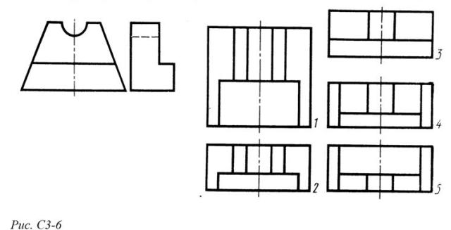
правильный вариант ответа №1;
правильный вариант ответа №2;
правильный вариант ответа №3;
правильный вариант ответа №4;
правильный вариант ответа №5.

5 Местный вид - это:
изображение только ограниченного места детали
изображение детали на дополнительную плоскость
изображение детали на плоскость W
вид справа детали
вид снизу.
6 Главный вид - это:
вид сверху, на плоскость Н
вид спереди, на плоскость V
вид слева, на плоскость W
вид сзади, на плоскость Н
дополнительный вид, на дополнительную плоскость.

7 Разрез получается при мысленном рассечении предмета секущей плоскостью. При этом на разрезе показывается то, что:
Получится только в секущей плоскости;
Находится перед секущей плоскостью;
Находится за секущей плоскостью;
Находится под секущей плоскостью;
Находится в секущей плоскости, и что расположено за ней.

8 Сложный разрез получается при сечении предмета:
тремя секущими плоскостями
двумя и более секущими плоскостями
плоскостью, параллельной горизонтальной плоскости проекций
одной секущей плоскостью
плоскостями, параллельными фронтальной плоскости проекций.

9 Разрезы обозначаются:
сплошной тонкой линией
сплошной основной линией
волнистой линией
штрихпунктирной тонкой линией
разомкнутой линией.

10 Для какой цели применяются разрезы?
показать внутренние очертания и форму изображаемых предметов;
показать внешнюю конфигурацию и форму изображаемых предметов;
применяются при выполнении чертежей любых деталей;
применяются только по желанию конструктора;
чтобы выделить главный вид по отношению к остальным.

11 Какие разрезы называются горизонтальными?
когда секущая плоскость перпендикулярна горизонтальной плоскости проекций;
когда секущая плоскость параллельна горизонтальной плоскости проекций;
когда секущая плоскость перпендикулярна оси Х;
когда секущая плоскость параллельна фронтальной плоскость проекций;
когда секущая плоскость параллельна профильной плоскости проекций.
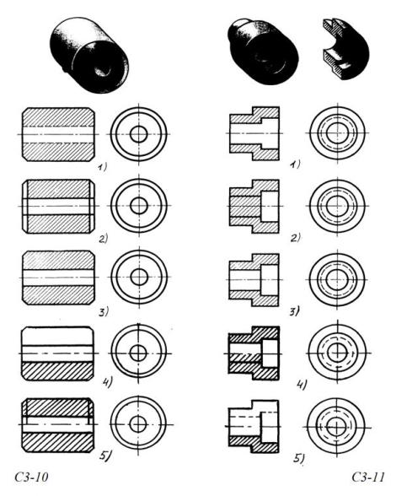
12 На каком из пяти чертежей втулки показан правильно её разрез (см. рис. С3-10)?
на первом чертеже;
на втором чертеже;
на третьем чертеже;
на четвертом чертеже;
на пятом чертеже

13 На каком из пяти чертежей выполнен правильно разрез детали, показанной на изображении (рис.С3-11).?
на первом чертеже;
на втором чертеже;
на третьем чертеже;
на четвертом чертеже
на пятом чертеже.

14 Под каким углом осуществляется штриховка металлов (графическое изображение металлов) в разрезах?
под углом 30 градусов к линии контура изображения, или к его оси или к линии рамки чертежа;
под углом 60 градусов к линии контура изображения, или к его оси или к линии рамки чертежа;
под любыми произвольными углами;
под углом 45 градусов к линии контура изображения, или к его оси или к линии рамки чертежа;
под углом 75 градусов к линии основной надписи чертежа;

15 Контур вынесенного сечения выполняется:
сплошной тонкой линией
сплошной основной толстой линией
волнистой линией
штриховой линией.

16 Условное обозначение резьбы M20х1,5LH означает:
резьба метрическая, номинальный диаметр 20мм, шаг 1,5мм, левая
резьба упорная, номинальный диаметр 20мм, шаг 0,75, правая
резьба метрическая, номинальный диаметр 0,75мм, шаг 20мм, правая
резьба трубная, номинальный диаметр 0,75мм, шаг 20мм, левая
резьба метрическая, номинальный диаметр 0,75мм, шаг 20мм, левая

17 Обозначение метрической резьбы с крупным шагом отличается от её обозначения с мелким шагом:
к обозначению резьбы добавляется величина крупного шага
к обозначению резьбы добавляется величина мелкого шага
к обозначению резьбы добавляется приписка LH
перед условным обозначением резьбы ставится величина мелкого шага.

18 Сечение А-А втулки с внутренней резьбой изображено на рисунке:
1  2  3  4 | 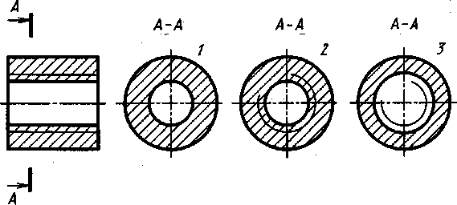

19 В каком случае правильно сформулировано применение болтовых и шпилечных соединений?
1) Болтовое соединение применяется, когда имеется двусторонний доступ к соединяемым деталям, шпилечное - односторонний;
2) Болтовое соединение применяется, когда имеется односторонний доступ к соединяемым деталям, шпилечное - двусторонний;
3) Применение этих соединений ничем не отличается и взаимозаменимо;
4) Удобнее применять всегда болтовые соединения;
5) Удобнее всегда применять шпилечные соединения.

20 Эскиз от рабочего чертежа детали отличается:
эскиз выполняется в меньшем масштабе
эскиз выполняется в большем масштабе, чем рабочий чертёж
эскиз выполняется с помощью чертёжных инструментов, а рабочий чертёж от руки
эскиз ничем не отличается от рабочего чертежа
эскиз выполняется от руки; а рабочий чертёж с помощью чертёжных инструментов

21 Рабочий чертёж детали должен содержать:
три вида
шесть видов
минимальное, но достаточное для представления форм детали видов
максимально возможное число видов
только один вид.

22 Для чего служит спецификация к сборочным чертежам?
1) Спецификация определяет состав сборочной единицы;
2) В спецификации указываются габаритные размеры деталей;
3) В спецификации указываются габариты сборочной единицы;
4) Спецификация содержит информацию о взаимодействии деталей;
5) В спецификации указывается вес деталей.

23 Соприкасающиеся детали штрихуются в разрезе:
с одинаковой толщиной линий штриховки
с разной толщиной линий штриховки
одна деталь не штрихуется, а другая штрихуется
с разным наклоном штриховых линий.

24 На сборочных чертежах наносят размеры:
основные размеры корпусной детали
габаритные, присоединительные, установочные, крепёжные
только размеры крепёжных деталей
только габаритные размеры.

25 Деталирование - это процесс:
составления рабочих чертежей деталей по сборочным чертежам
сборки изделия по отдельным чертежам деталей
создания рабочих чертежей
составления спецификации сборочного чертежа.

Вариант 2

1 Что называется местным видом?
изображение только ограниченного места детали;
изображение детали на дополнительную плоскость;
изображение детали на плоскость W;
вид справа детали;
вид снизу.
2 Какой вид детали и на какую плоскость проекций называется ее главным видом?
вид сверху, на плоскость Н;
вид спереди, на плоскость V;
вид слева, на плоскость W;
вид сзади, на плоскость Н;
дополнительный вид, на дополнительную плоскость.

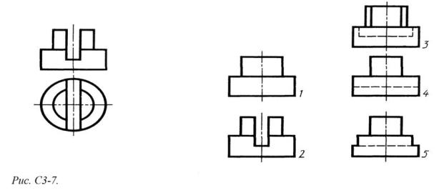
3 Определить вид слева детали по заданным главному виду и виду сверху. (см. рис. С3-7)
правильный вариант ответа №1;
правильный вариант ответа №2;
правильный вариант ответа №3;
правильный вариант ответа №4;
правильный вариант ответа №5.

4 Максимальное количество видов на чертеже детали:
два
четыре
три
один
шесть
5 Вид дополнительный - это:
вид справа
вид снизу
вид сзади
вид, полученный проецированием на плоскость, не параллельную ни одной из плоскостей проекций
полученный проецированием на плоскость W.

6 К сложным разрезам относятся:
фронтальный
ступенчатый
горизонтальный
ломаный
профильный
наклонный

7 Ступенчатые разрезы - это разрезы, секущие плоскости которых располагаются:
параллельно друг другу
перпендикулярно друг другу
под углом 75 градусов друг к другу
под углом 30 градусов друг к другу
под любым, отличным от 90градусов углом друг к другу.

8 Половину вида с половиной соответствующего разреза соединяют:
если деталь несимметрична
если деталь симметрична
если вид и разрез являются симметричными фигурами
если вид и разрез являются несимметричными фигурами.

9 Линия, разграничивающая половину вида и половину разреза:
сплошная тонкая
сплошная основная
штриховая
разомкнутая
штрихпунктирная тонкая.

10 Сечение на чертеже обозначается линией:
основной сплошной толстой
основной сплошной тонкой
штриховой
разомкнутой.

11 Какие разрезы называются фронтальными?
когда секущая плоскость перпендикулярна горизонтальной плоскости проекций;
когда секущая плоскость параллельна горизонтальной плоскости проекций;
когда секущая плоскость перпендикулярна оси Х;
когда секущая плоскость параллельна фронтальной плоскость проекций;
когда секущая плоскость параллельна профильной плоскости проекций.

12 На каком из пяти чертежей выполнен правильно разрез детали, показанной на изображении (см. Рис. С3-9).
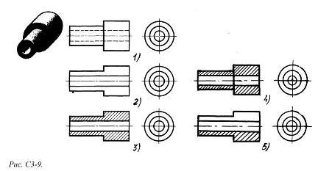
правильный вариант ответа №1;
правильный вариант ответа №2;
правильный вариант ответа №3;
правильный вариант ответа №4;
правильный вариант ответа №5;

13 На каком изображении детали правильно выполнен её разрез (рис. С3-12)?
на первом изображении;
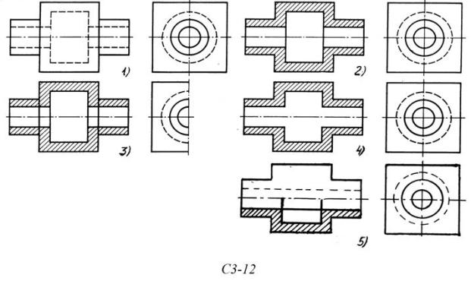
на втором изображении;
на третьем изображении;
на четвертом изображении;
на пятом изображении.

14 Под каким углом осуществляется штриховка металлов (графическое изображение металлов) в разрезах?
под углом 30 градусов к линии контура изображения, или к его оси или к линии рамки чертежа;
под углом 60 градусов к линии контура изображения, или к его оси или к линии рамки чертежа;
под любыми произвольными углами;
под углом 45 градусов к линии контура изображения, или к его оси или к линии рамки чертежа;
под углом 75 градусов к линии основной надписи чертежа;

15 В сечении показывается то, что:
находится перед секущей плоскостью
находится за секущей плоскостью
попадает непосредственно в секущую плоскость
находится непосредственно в секущей плоскости и за ней
находится непосредственно перед секущей плоскостью и попадает в нее

16 Шаг резьбы - это расстояние:
между соседними выступом и впадиной витка, измеренные вдоль оси детали
между двумя смежными витками
на которое перемещается ввинчиваемая деталь за один полный оборот в неподвижную деталь
от начала нарезания резьбы до её границы нарезания
от выступа резьбы до её впадины, измеренное перпендикулярно оси детали.

17 Выносные линии для обозначения резьбы, выполненной в отверстии, проводят от:
диаметра впадин резьбы, выполняемого сплошной основной линией
диаметра фаски на резьбе
внутреннего диаметра резьбы, выполняемого сплошной тонкой линией
наружного диаметра резьбы, выполненного сплошной тонкой линией
наружного диаметра резьбы, выполненного сплошной основной линией.

18 Вид А изображен на рисунке:
1
2
3
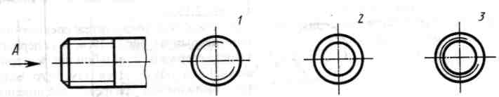

19 Как понимать обозначение S80х10LH?
1) Резьба метрическая, диаметр 80мм, шаг 4мм, левая;
2) Резьба упорная, диаметр 80мм, шаг 10 мм, левая;
3) Резьба трапецеидальная, диаметр 80мм, шаг 10 мм, двухзаходная, левая;
4) Резьба упорная, диаметр 80мм, шаг 10 мм, правая;
5) Резьба упорная, диаметр 80мм, шаг 10 мм, левая.

20В каких случаях на чертежах показывают профиль резьбы?
1) Профиль резьбы показывают всегда;
2) Никогда не показывают;
3) Когда конструктор считает это необходимым;
4) Когда необходимо показать резьбу с нестандартным профилем со всеми необходимыми размерами;
5) Когда выполняется упорная или трапецеидальная резьба.
21 Эскиз детали выполняется:
в глазомерном масштабе
в масштабе 1:1
в масштабе увеличения
в масштабе уменьшения.

22 На рабочих чертежах детали проставляют размеры:
только габаритные размеры
размеры, необходимые для изготовления и контроля изготовления детали
только линейные размеры
линейные размеры и габаритные
размеры диаметров.

23 Номера позиций на сборочных чертежах деталей наносят:
для всех деталей, входящих в сборочную единицу
только для нестандартных деталей
только для стандартных деталей
для крепёжных деталей
только для основных деталей

24 Соприкасающиеся детали штрихуются в разрезе:
с одинаковой толщиной линий штриховки
с разной толщиной линий штриховки
одна деталь не штрихуется, а другая штрихуется
с разным наклоном штриховых линий.

25 Спецификация выполняется на форматах:
А1;
А2
А3
А5
А4

3.3 ТЕКУЩИЙ КОНТРОЛЬ
3.3.1 Вопросы для текущего контроля
Раздел 1 Геометрическое черчение
1.1 Основные сведения по оформлению чертежей
1.1.1 Какие линии чертежа предусмотрены ГОСТ 2.303.68;
1.1.2 Параметры линий (толщина, длина штрихов, расстояние между штрихами и др.);
1.1.3 Что обозначается каждой линией чертежа;
1.1.4 Какие типы шрифтов устанавливает ГОСТ 2.304.68;
1.1.5 Что определяет номер шрифта;
1.1.6 Что такое прописная, а что такое строчная буквы.

1.2 Геометрические построения
1.2.1Что такое уклон и конусность?
1.2.2 Как на чертеже задают уклоны и конусности.
1.2.3Как записывается числовые значения уклонов и конусности?
1.2.4 Что такое сопряжение.
1.2.5 Как выполняется сопряжение прямой и кривой, двух дуг при заданном радиусе сопряжения.
1.2.6 Какой графический метод используется для деления отрезков на равные части.
1.2.7 Какие методы используются при делении окружности на равные части.
1.2.8 Что представляют собой лекальные кривые: эллипс, гипербола, парабола и как их построить?

Раздел 2 Проекционное черчение

2.1 Методы проекций.
2.1.1 Как направляются проецирующие лучи при прямоугольном проецировании?
2.1.2 Виды проецирования.
2.1.3 Что такое комплексный чертеж?
2.2 Аксонометрические проекции.
2.2.1 Виды аксонометрических проекций.
2.2.2 Как получают аксонометрические проекции?
2.2.3 Как расположены аксонометрические оси по отношению друг к другу и горизонтали?
2.2.4 Коэффициенты искажения по осям?
2.2.5 Как проецируется окружность в аксонометрических проекциях?
2.2.6 Как штрихуются разрезы в диметрии и изометрии?
2.3 Прямоугольные проекции. Проекции модели.
2.3.1 Как называются и располагаются плоскости проекций?
2.3.2 При каком условии грань предмета проецируется в линию и когда в натуральную величину?

Раздел 3Машиностроительное черчение
3.1 Правила разработки и оформления конструкторской документации.
3.1.1 Какие установлены виды изделий?
3.1.2 Какие существуют виды чертежей изделий?
3.1.3 Что относят к конструкторским документам?
3.2 Изображения – виды, разрезы, сечения.
3.2.1 Что называется видом? Виды: основные, дополнительные и местные.
3.2.2 Как оформляется дополнительный вид на чертеже?
3.2.3 Как оформляется местный вид на чертеже?
3.2.4 Что такое сечение и как его строят?
3.2.5 Что такое вынесенные и наложенные сечения и какими линиями они обводятся?
3.2.6 Сечения симметричные и несимметричные.
3.2.7 Как указывают на чертеже положение секущей плоскости?
3.2.8 Какие буквы должны быть у линии сечения?
3.2.9 Какие надписи должны быть над сечением?
3.2.10 В каких случаях линию сечения не проводят и сечение буквенной надписью не сопровождается?
3.2.11 Где располагают сечения?
3.2.12 Что такое разрез?
3.2.13 Простые разрезы: вертикальные, горизонтальные, продольные, поперечные, наклонные, местные.
3.2.14 Сложные разрезы: ступенчатые и ломанные.
3.2.15 В каких случаях и как соединяют части вида с частью разреза?
3.2.16 Какие особенности имеются при выполнении ломанных разрезов?
3.2.17 Как выполняют ступенчатые разрезы?
3.2.18 Как обозначают простой, ломанный и ступенчатый разрезы?
3.3 Резьба. Резьбовые изделия.
3.3.1 Что называется резьбой?
3.3.2 Расскажите о параметрах резьбы (d_{н} ,d_{вн},d_{ср},S, P).
3.3.3 На каких поверхностях нарезают резьбы?
3.3.4 Изображение резьбы на чертежах.
3.3.5 Обозначение резьбы.
3.3.6 Какие детали относят к крепежным?
3.4 Разъемные и неразъемные соединения деталей.
3.4.1 Как вычерчивают болтовые соединения?
3.4.2 Какие упрощения допускаются при вычерчивании резьбовых соединений?
3.4.3 Что представляет собой шпилька?
3.4.4 Какие виды неразъемных соединений Вы знаете?
3.5 Эскизы деталей и рабочие чертежи
3.5.1 Что такое эскиз, и чем он отличается от рабочего чертежа детали?
3.5.2 На какие этапы делится работа по составлению эскиза?
3.5.3 Чем руководствуются при выборе положения детали для зарисовки главного вида?
3.5.4 Что представляет собой зубчатая передача?
3.5.5 Что такое шестерня и зубчатое колесо?
3.5.6 Основные элементы зубчатого колеса.
3.5.7 Основные расчетные параметры цилиндрических зубчатых колес и формулы по которым их вычислять.
3.5.8 Какой порядок выполнения чертежа?
3.5.9 Что помещают на чертеже зубчатого колеса?
3.5.10 Где располагают на чертеже таблицу параметров и ее составные части; технические требования?
3.6 Чертежи общего вида и сборочные чертежи
3.6.1 Что должен содержать сборочный чертеж?
3.6.2 Как отмечают отдельные составные части на сборочном чертеже?
3.6.3 В какой последовательности выполняют сборочный чертеж?
3.6.4 В чем заключается принципиальное отличие чертежей сборочных и общего вида?
3.6.5 Назначение спецификации и ее заполнение.
3.7 Чтение и деталирование чертежей
3.7.1 Что называется деталированием сборочных чертежей?
3.7.2 Чем отличается рабочий чертеж детали от эскиза?
3.7.3 Требования предъявляемые к рабочим чертежам деталей.
3.7.4 Как заполняются графы основной надписи чертежа детали?
3.7.5 Как находят на сборочном чертеже нужную деталь на разрезе?

Критерий оценивания знаний:
Оценка | Критерии
Отлично | Ответы на все вопросы полные и правильные. Материал систематизирован и излагается четко. Дается оценка излагаемым фактам.
Хорошо | Допущены в ответах отдельные неточности, исправленные с помощью преподавателя. Наблюдается некоторая несистематичность в изложении.
Удовлетворительно | исправляются с помощью преподавателя. Не во всех случаях объясняются изложенные факты, наблюдается – непоследовательность в изложении
Неудовлетворительно | Теоретически не подготовлен, изложение носит трафаретный характер, имеются значительные нарушения последовательности изложения мыслей.

3.3.2 ЗАДАНИЯ ДЛЯ САМОСТОЯТЕЛЬНЫХ РАБОТ
Самостоятельная работа обучающихся представляет собой подготовку рефератов по темам.
Требования к оформлению реферата:
Шрифт TimesNewRoman 14, полуторный интервал.
Объем основной части – не менее 5 страниц, обязательно наличие поясняющих рисунков и списка литературы.

Критерии оценки.
Оценка «5» - материал изложен доступно, интересно, оформлен аккуратно. Приведены примеры
Оценка «4» - материал освещен скупо, приведены примеры.
Оценка «3» - материал изложен формально, примеры отсутствуют.
Оценка «2» - обучающийся не приступал к выполнению задания.

4. контрольно-Оценочные средства промежуточной аттестации и критерии оценок

Промежуточная аттестация проводится в форме дифференцированного зачета. Дифференцированный зачетпредставляет собой два задания.
ЗАДАНИЕ - контрольная работа на тему "Изображения" (количество вариантов - 2).Время выполнения 90 минут.

Вариант 1
Текст задания: на формате А4 по предложенным изображениям построить три вида детали, выполнить необходимые разрезы, нанести обозначения секущих плоскостей, проставить размеры. Заполнить основную надпись.

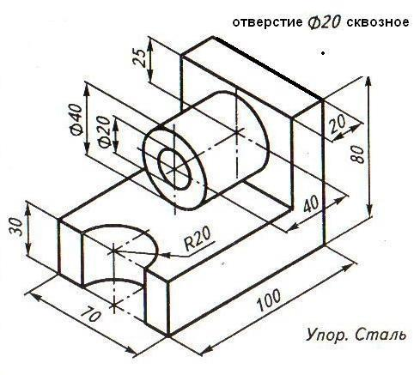

Вариант 2
Текст задания: на формате А4 по предложенным изображениям построить три вида детали, выполнить необходимые разрезы, нанести обозначения секущих плоскостей, проставить размеры. Заполнить основную надпись.
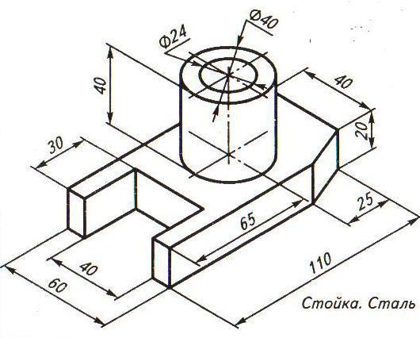

Критерий оценивания знаний:
Оценка | Критерии
Отлично | Работа выполнена в указанный срок в полном объеме с соблюдением требований, обозначенных ниже в критериях оценки контрольной работы. Обучающийся знает весь требуемый программой материал, хорошо понимает и прочно усвоил его. На устный вопрос дает правильный, сознательный и уверенный ответ. Пользуется правильным технически языком.
Хорошо | Работа выполнена в указанный срок в полном объеме с соблюдением требований, обозначенных ниже в критериях оценки контрольной работы. Обучающийся знает весь требуемый программой материал, хорошо понимает и прочно усвоил его. На устный вопрос отвечает без затруднений, с несущественными ошибками. Пользуется правильным технически языком.
Удовлетворительно | Работа выполнена в указанный срок в полном объеме с соблюдением требований, обозначенных ниже в Критериях оценки контрольной работы. В устных ответах допускает ошибки при изложении материала и в построении речи. И преодолевает их с небольшой помощью преподавателя.
Неудовлетворительно | Работа обучающимся не выполнена в срок; обучающийся обнаруживает незнание большей части программного материала, отвечает, как правило, лишь на наводящие вопросы преподавателя неуверенно. Техническим языком не владеет.

Критерии оценкиконтрольной работы
Контрольная работа должна быть оформлена в соответствии с требованиями ЕСКД и оценивается преподавателем по следующим критериям:
- соответствие видов и изображений требованиям ЕСКД;
- равномерность размещения отдельных изображений и видов на поле чертежа, соблюдение требуемых отступов между изображениями, размерными линиями, рамкой чертежа;
- соответствие элементов чертежа (линий, надписей, размеров, вспомогательных элементов) требованиям стандартов ЕСКД;
- правильность выполнения чертежа и отсутствие грубых ошибок при проецировании видов детали (лишние или пропущенные линии, проекционные связи между видами и геометрическими элементами видов и т. п.);
- Правильность заполнения основной надписи

Список литературы
Основные источники:
1. Вышнепольский И.С. Техническое черчение: учебник для профессиональных учебных заведений – М.: Высшая школа; Издательский центр «Академия», 2007. – 224 с.: ил.
2. Бахнов Ю.Н. Сборник заданий по техническому черчению – М.: Высшая школа, 2004. – 198 с.
3. ГОСТы. Единая система конструкторской документации. М.: Стандартинформ, 2007.

Дополнительные источники:
1. Вышнепольский И.С., Вышнепольский В.И. Машиностроительное черчение (с элементами программированного обучения) – М.: Машиностроение, 1993. – 220 с.
2. Дружинин Н.С., Чувиков Н.Т. Черчение: учебник для техникумов. – М.: Высшая школа, 1992. – 244 с.: ил.
3. Боголюбов С.К. Машиностроительное черчение: учебник для техникумов. – М.: Машиностроение, 2000. – 315 с.
4. Боголюбов С.К. Задания по курсу черчения: учебное пособие для техникумов. – М.: Высшая школа, 2000. – 279 с.: ил.
5. Степанов Б.Л., Тихонова Н.Н., Трунова А.Н., Чахлова Н.Н., Казьмина С.В. Задачник по машиностроительному черчению: учебное пособие для вузов. – М.: Машиностроение, 2000. – 64 с.: ил.
6. Сальников М.Г., Бровко И.Г. Задания на чтение и деталирование сборочных чертежей. – М.: Просвещение, 2001. – 158 с.: ил.

Интернет–ресурсы:

http://engineering-graphics.spb.ru/book.php - Электронный учебник
http://ng-ig.narod.ru/ - Это сайт, посвященный начертательной геометрии и инженерной графике.
http://www.cherch.ru/ - Всезнающий сайт про черчение.
http://www.granitvtd.ru/ - Справочник по черчению.
http://www.vmasshtabe.ru/ - Инженерный портал.
http://siblec.ru/index.php?dn=html&way=bW9kL2h0bWwvY29udGVudC8xc2VtL2NvdXJzZTc1L21haW4uaHRt – Электронный учебник.

